附件

技术服务需求

**一、服务概况**

|  |  |  |  |  |  |  |
| --- | --- | --- | --- | --- | --- | --- |
| 包件号 | 标的名称 | 数量 | 预算 （万元） | 服务期限 | 服务地点 | 项目基本概况/用途： |
| 01 | “空客与中国民航合作40年”展览 | 1项 | 29.30 | 展览拟定于2025年6月25日开幕（2025年6月22日前达到开展条件），至2025年10月撤展，并应于展览结束后7天内全部撤展完成，恢复原状。 | 采购人指定地点 | “空客与中国民航合作40年”展览的全部设计和制作范围。 |

1. **项目概述**

1.民航博物馆是中国民用航空局主办的民用航空专题博物馆、国家一级博物馆，位于北京市朝阳区首都机场辅路200号。占地220亩，总建筑面积26780平方米，其中主体建筑面积15924平方米。

2.本次展览由民航博物馆主办，空中客车公司协办。展览分为“空客与中国民航”、 “空客摄影展”两部分，拟以图文展示为主，辅以实物展品等，兼具历史回顾与未来展望的双重意义。

**三、质量、服务、安全等要求**

1、承包方式：包工包料。

2、报价范围：应包括展览项目的全部设计和制作范围。

报价内容包括但不限于如下内容：

（1）基础工程：原展区清理、展架及专业灯具购置搭建等；

（2）展览深化和形式设计；

（3）展墙（画面）、展板的设计、制作及安装；展标、前言、结语、部题、说明牌、展览宣传折页等文字版式以及立面设计的图文版式的设计、制作及安装；

（4）展托、展台等展具的制作；

（5）多媒体设备的调试；

（6）撤展拆除、展厅清理及协助布撤展等。

3、质量要求：合格，其中包含室内空气环境质量合格。

★ 供应商必须承诺服务过程严格遵守《WW/T 0089-2018 博物馆陈列展览形式设计与施工规范》。

4、提交文件：根据大纲和设计要求所进行的设计文件（包括但不限于设计方案、策划构思和风格、多媒体实施方案等）。

5、组织方案及进度：供应商应结合项目需求，提供合理的组织方案，人员配备要齐全，参与本项目的人员要贯穿内容设计、概念设计、深化设计、展览施工、布展、整改等全部流程。同时，应根据本项目工期要求及自身工作经验，在响应文件中提供合理可行的进度计划。

6、安全应急预案：应具备完备的安全保障方案，能够对各类安全风险及紧急情况有充分准备。

7、服务要求

在实施过程中发生的变更设计与制作项目，可以在不影响总价与工期的前提下，对已确定的方案进行合理性的变更。

供应商**中选后承担**的具体项目内容包括但不限于以下各项：

（1）深化形式设计方案，并报请采购人审批通过。

（2）需按照经采购人审批通过后的施工图进行生产制作。

（3）对施工阶段的成品、半成品进行相应的保护。

（4）展架、专业灯具搭建。

（5）展览展墙画面、展板的铺设。

（6）敷设临时照明、电器等电路线路。

（7）平面版式及展板的深化设计及制作。

（8）展品展托、展台等展具的制作与安装。

（9）展览结束后的相关拆除并清理复原以及垃圾清运。

（10）多媒体项目的调试。

（11）展览现场施工过程中其他应由施工方配合完成的工作，如展览灯具调试配合工作等。

**四、其它要求**

1、时间调整要求

如因不可抗力因素（包括政府及主管部门对本项目的临时调整），供应商应按照采购人要求，调整相关内容和开展时间，并在资金预算内进行调配，合同总价不做调整。

2、人员要求

（1）施工负责人(项目经理)资格要求:拟派项目经理应具有建筑工程专业二级(含)以上注册建造师证书，并具备有效的安全生产考核合格证，且没有正在施工和正在承接的工程项目中担任项目经理或施工负责人。

（2）设计负责人的资格要求:拟派设计负责人具有相关专业(建筑类、环境艺术、室内设计、装璜设计、舞美设计、美术设计、工业设计等专业)高级及以上技术职称，且没有正在施工和正在承接的项目中担任设计负责人。

3、服务期限及地点

服务期限：展览拟定于2025年6月25日开幕（2025年6月22日前达到开展条件），至2025年10月撤展，并应于展览结束后7天内全部撤展完成，恢复原状。

服务地点：采购人指定地点

**五、展厅平面示意图**

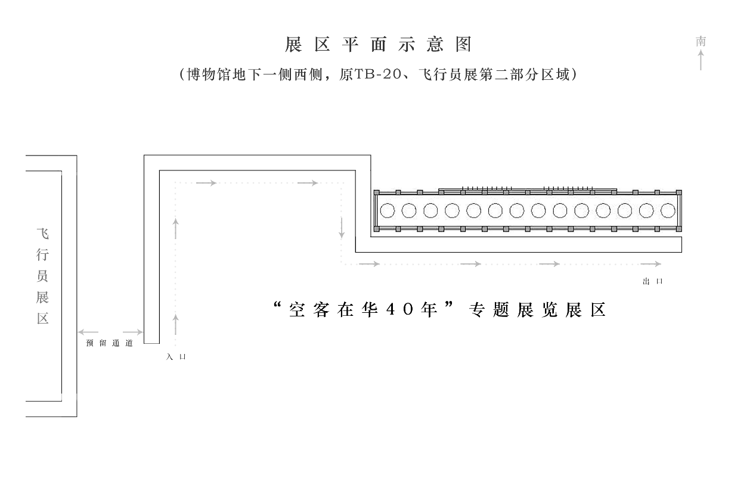

（以现场实际情况为准）